教案首页
授课题目 | 任务1.1 了解并使用操作系统 |  |  | 类型 | 理实一体 | 学时 | 2
教学目标 | ［知识目标］：  1. 掌握Windows 11的界面布局。2. 理解Windows 11窗口的基本操作。3. 学习“开始”菜单的位置与外观、应用程序管理、“所有应用程序”视图、搜索功能、帐户设置和电源及设置按钮的使用。
教学目标 | ［能力目标］：  1. 能够熟练操作Windows 11的界面布局，自定义开始菜单和任务栏以满足个人需求。2. 能够运用Windows 11窗口操作提高多任务处理的效率。3. 能够通过“开始”菜单进行应用程序的管理、搜索文件和应用以及进行系统设置。
教学目标 | ［素质目标］：  1. 培养学生的信息素养，提高其对操作系统的认识和操作能力。  2. 增强学生的个性化设置能力，鼓励其根据个人喜好和需求进行系统定制。  3. 培养学生解决问题的能力，通过探索和实践解决在操作系统使用过程中遇到的问题。
教学内容  及重难点 | 【重点】  1. Windows 11操作系统的基本概念、界面布局和基本元素。2. 窗口的基本操作，包括打开、关闭、移动和调整窗口大小。3. 计算机操作系统的概念、功能与种类。4. Windows 11的“开始”菜单及其自定义方法。  【难点】  1. Windows 11操作系统的启动过程和登录界面操作。2. 文件保存、复制、移动和删除操作。  3. 窗口的排列、切换和贴靠功能的理解和操作。4. 计算机操作系统的资源管理、用户接口和系统安全功能的理解。
教学逻辑  思维导图 | 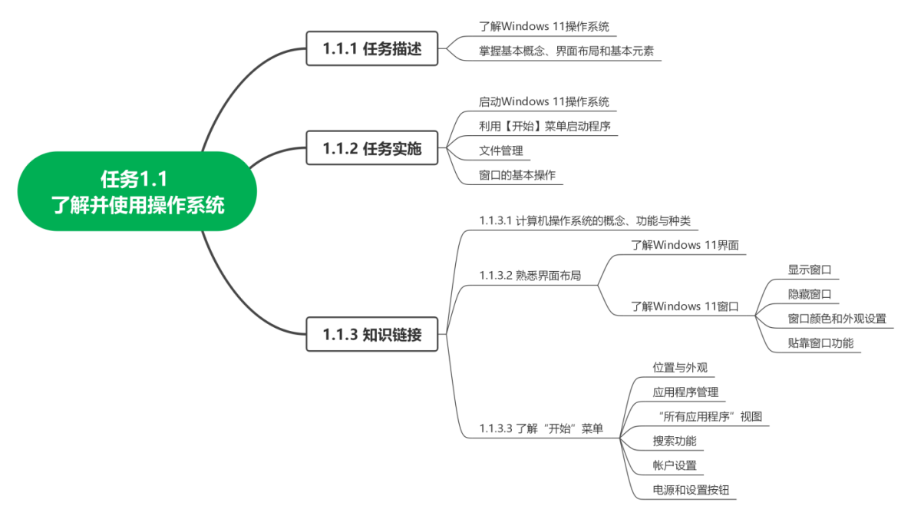
教学方法 | 讲授法、演示法、启发式、练习法、探究式
能力训练 | 利用本节所学内容实现Windows 11操作系统的基本使用和文件管理。。
班级代码 |  | 所属专业
时间地点 | 年 月 日 ； 星期 第 节 ；教室号：
吉林水利电力职业学院课程教案用纸
教学环节 | 教 学 内 容 | 备 注
课程导入 | 简要介绍操作系统的概念和重要性。  引导学生关注Windows 11操作系统的新特性。 | 时间：5min  教师引导，学生讨论
知识讲解 | 1.讲解计算机操作系统的基本概念、功能和种类。  2.详细介绍Windows 11的界面布局，包括开始菜单、任务栏和桌面。  3.演示Windows 11的新特性，如贴靠窗口功能和个性化设置。 | 时间：25min
技能操作 | 1. 启动Windows 11操作系统（5分钟）  - 演示启动过程，学生跟随操作。  2. 利用【开始】菜单启动程序（10分钟）  - 演示如何通过开始菜单和运行对话框打开记事本。  - 学生实践：打开记事本并输入个人信息。  3. 文件管理（20分钟）  - 演示如何创建文件夹、保存文件、复制和删除文件。  - 学生实践：创建文件夹，保存并管理文件。  4. 窗口的基本操作（15分钟）  - 演示如何最大化、最小化、移动和调整窗口大小。  - 学生实践：进行窗口的基本操作。 | 时间：50min
课堂小结 | 1.总结本节课的重点内容。  2.回答学生提出的问题。 | 时间：5min
课后作业 | 1.分配课后作业，要求学生在家中练习文件管理和窗口操作。  2.提醒学生预习下一课的内容。 | 时间：5min
板书设计 | 一、课程导入  二、知识讲解  1. 计算机操作系统的概念、功能与种类  1.1 操作系统的定义与作用  1.2 操作系统的功能（资源管理、用户接口、系统安全）  1.3 操作系统的种类（批处理、分时、实时、网络、分布式）  2. 熟悉Windows 11界面布局  2.1 开始菜单的位置与外观  2.2 任务栏的组成与功能  2.3 桌面的个性化设置  三、技能操作  1. 启动Windows 11操作系统  2. 利用【开始】菜单启动程序（以记事本为例）  3. 文件管理（创建、保存、复制、删除文件和文件夹）  4. 窗口的基本操作（打开、关闭、移动、调整大小、排列、切换窗口）  四、课堂小结  回顾本节课的主要内容，确保学生理解Windows 11的基本操作和文件管理。  五、课后作业  1.安装一个简单的软件（如计算器或小游戏），练习文件的安装和卸载。  2.创建一个文件夹，并在其中创建、保存至少三个不同类型的文件（如文本文件、图片文件等），练习文件管理操作。
教学反思

